Муниципальный этап XXVIII областного конкурса исследовательских краеведческих работ обучающихся — участников
Всероссийского туристско-краеведческого движения «Отечество»

Память, застывшая в камне…
О памятниках села Смоленское

Автор:
Фомичев Егор
9 класс
МОУ Смоленская ОШ

Руководители:
Спасская Ирина Николаевна
учитель начальных классов;
Опалева Галина Витальевна
учитель математики
МОУ Смоленская ОШ

г. Переславль-Залесский, 2020 г.
Содержание
- Введение
- Основная часть
II.I. Обелиск воинам-землякам и Могила Неизвестного солдата.
II.II. Памятный камень народному ополчению Ярославской и Владимирской губерний, участникам Отечественной войны 1812 г.
II.III. Мемориальная доска генералу Викентию Михайловичу Козловскому (1796-1873)
- Значение памятников в культурной жизни села
- Заключение
- Библиография
- Приложения
I. Введение
Для каждого человека самое дорогое и родное место на Земле – это его Родина, там, где он родился, вырос, где жили и живут близкие ему люди. Для нас это наше село Смоленское.
Каждый день мы ходим по знакомым улочкам нашего села, спешим по делам. Часто не замечаем вещи, которые нам кажутся обыденными, а на самом деле таят в себе огромную культурную и историческую ценность. Узнать об историческом прошлом своего народа мы можем из книг, кинофильмов, рассказов родителей и учителей. А ещё об историческом прошлом нам многое могут рассказать памятники.
Известный языковед С.И. Ожегов указывал на два значения слова «памятник»: памятник – скульптура или архитектурное произведение в память чего-либо (выдающейся личности, исторического события) и памятник – предмет культуры прошлого (археологический, архитектурный, памятник письменности, памятник природы).
В нашем селе есть архитектурный памятник, памятники природы. Целью моего исследования стали памятники, воздвигнутые в память об исторических событиях и людях. Таких памятников три, все они разного вида: Обелиск воинам-землякам, участникам Великой Отечественной войны с Могилой Неизвестного солдата, Памятный камень народному ополчению Ярославской и Владимирской губерний, участникам Отечественной войны 1812 г. и Мемориальная доска генералу В.М. Козловскому.
Цель исследования: изучение памятников села Смоленское Переславского района Ярославской области.
Задачи: изучить историю создания памятников; узнать о связи памятников с историческими событиями, выдающимися людьми; выяснить, какую роль играют памятники в жизни села; привлечь внимание к памятникам, организовать просветительскую работу.
Объект исследования: памятники села Смоленское Переславского района Ярославской области.
Предмет исследования: история памятников.
Гипотеза: памятники села связаны с историей села Смоленское и историей России.
Методы исследования: изучение материалов школьного краеведческого музея (газетные публикации, фото, картины, альбомы); поиск информации в «Дневнике поисковых экспедиций» школьного краеведческого музея МОУ Смоленской ОШ; встреча и беседа с жителями села; поиск информации в книгах, словарях, Интернете; наблюдение, сравнение, анализ, обобщение.
Научная новизна исследования состоит в том, что памятники села Смоленское не были исследованы краеведами. Имеющиеся материалы были недостаточны и разрозненны. Не было публикаций по данной теме.
II. Основная часть
II.I. Обелиск воинам-землякам и Могила Неизвестного солдата
В нашей стране свято чтут память защитников Отечества. Почти в каждом населенном пункте есть памятник землякам-участникам Великой Отечественной войны 1941-1945 гг. Есть такой памятник и в нашем селе.
Обелиск состоит из стереобата, выполненного из железобетона. Его размеры: высота 0,55 м, ширина 4,70 м, длина 5,45 м. Высота трехгранной железобетонной стелы – 11 м. На вершине стелы два барельефа с изображениями солдата и матроса. У подножия стелы металлическая звезда диаметром 1,30 м с горелкой под факел для огня. На постаменте стальная плита 14,5 м на 0,95 м, под которой находится Могила Неизвестного солдата. На плите надпись: «Имя твое неизвестно, подвиг твой бессмертен. 24 июля 1983 г. по решению Переславского райисполкома, Правления племсовхоза «Успенская ферма» в этой могиле захоронены останки солдата Великой Отечественной войны, уроженца Ярославской области, погибшего при обороне города-героя Ленинграда в районе станция Назия Ленинградской области». По периметру обелиска выложена тротуарная плитка – 9,15 м на 8,55 м (приложение 1).
Монумент органично вписывается в окружающий пейзаж и архитектурный облик села. Он находится у подножия высокого холма в центре села. Площадка по периметру украшена голубыми елями, туями, сиренью. Слева от памятника инициативной группой из местных жителей установлены высокие флагштоки с государственными, региональными флагами и флагами Министерства обороны. На каждом флагштоке есть табличка с информацией о флаге.
Первоначально на серой мраморной плите обелиска была выбита надпись «Никто не забыт, ничто не забыто!». 2 сентября 2016 г. в День окончания Второй мировой войны первая плита была закрыта другой, упомянутой выше. Почему плиту заменили, я решил выяснить у местного жителя, активиста, инициатора многих социальных и культурных проектов села, Спасского Юрия Ивановича.
Вот, что он рассказал: «Все мы, кто родился и вырос в Смоленском, всегда знали и помнили, что наш памятник – это, прежде всего, могила. Здесь перезахоронены останки солдата. Но нигде в документах этого не значилось. Официально в реестре воинских захоронений в Переславском районе числились пять воинских захоронений. Соответственно на уровне власти о нашем захоронении никто не знал, не было соответствующего финансирования. Нужны были доказательства, что это Могила Неизвестного солдата. Такие доказательства были собраны. «Боевым Братством» Переславского района под руководством председателя Кошелева Олега Михайловича на обелиске была установлена новая мраморная плита, уточняющая, что это Могила Неизвестного солдата».
Я нашел в интернете «Реестр воинских захоронений и военно-мемориальных объектов, расположенных на территории Ярославской области». Захоронение в селе Смоленское здесь не значится. Почему? Этот вопрос мне задать некому. Но это еще больше подтолкнуло меня к дальнейшему исследованию.
Я изучил воспоминания жителей села. В конце 70-ых - начале 80-ых гг. директором совхоза «Успенская ферма» был Калинин Виктор Николаевич. Сейчас он проживает в г. Переславле-Залесском. Вот что он рассказал: «В начале лета 1982 г. ко мне пришел участник войны уроженец села Нестерово Скотников Анатолий Николаевич. Он узнал, что совхоз начал строить новый памятник и предложил перевезти к нам останки неизвестного солдата. Будучи сотрудником МВД Ленинградской области, он участвовал в поднятии останков солдат, умерших от ран в медсанчасти на станции Назия Кировского района Ленинградской области. Во время раскопок он случайно познакомился с женщиной, во время войны служившей медсестрой в этой медсанчасти. Она указала ему место захоронения умершего от ран солдата, уроженца Ярославской области. Но имя и фамилия его были неизвестны. Анатолий Николаевич провел большую работу, получил разрешение на перезахоронение останков этого солдата на Родине. Перевез останки в село Нестерово и хранил их дома до момента постройки памятника в селе Смоленское».
Рассмотрев карту «Блокада Ленинграда», я узнал, что в районе станции Назия Ленинград обороняли части 8-ой армия. Вероятно, в ней и воевал неизвестный солдат.
Сотрудники совхоза «Успенская ферма» Волошина Татьяна Владимировна (инспектор отдела кадров) и Мокеева Надежда Васильевна (диспетчер) вспоминают: «Незадолго до открытия памятника сказали, что в клуб привезли останки погибшего воина с Ленинградской области. Мы спустились в клуб посмотреть. В «Красном уголке» клуба рабочий стройцеха Петров Анатолий Михайлович занимался закреплением останков в гробу».
В школьном краеведческом музее я нашел информацию об Анатолии Николаевиче Скотникове, его фото (приложение 2). Анатолий Николаевич участвовал в освобождении Ленинграда. Воевал в Эстонии, Латвии, Польше, Германии, Чехословакии. Был ранен. С 1945 по 1955 г. служил в Австрии, на территории Западной Украины и ГДР. Награжден Орденом Красной Звезды, медалью «За победу над Германией» и другими наградами.
То, что Анатолий Николаевич сделал для своей малой родины, трудно измерить. Будучи в преклонном возрасте в память о своих односельчанах, ушедших на фронт, он посадил на въезде в село липовую аллею. Увековечил память невинно осужденных узников лагеря «Горицы» близ нашего села памятным крестом на сельском кладбище села Нестерово.
В музее хранится план места обнаружения останков и фотографии момента вскрытия могилы неизвестного солдата. Станция Назия, где были обнаружены останки солдата – место ожесточенных боев за оборону Ленинграда в 1941-1943 гг. (приложение 3). В школьном краеведческом музее хранится альбом, переданный руководством совхоза «Успенская ферма», с фотографиями открытия памятника и церемонии захоронения останков неизвестного солдата (приложение 4).
Открыт он был 24 июля 1983 г. при большом стечении односельчан, родственников погибших, бывших фронтовиков - тогда их ещё так много было в живых! Останки неизвестного солдата были торжественно захоронены, склеп закрыт тяжелой мраморной плитой с надписью «Никто не забыт, ничто не забыто!». В память о нем и всех защитниках Родины, отдавших свои жизни во имя Великой Победы, у подножия обелиска ветераном войны Плюхиным Михаилом Васильевичем был зажжен Вечный Огонь.
II.II. Памятный камень народному ополчению Ярославской и Владимирской губерний, участникам Отечественной войны 1812 г.
Второй памятник, который я исследовал, не такой монументальный, но при этом не менее значимый. Это Памятный камень Народному ополчению Ярославской и Владимирской губерний, участникам Отечественной войны 1812 г. (приложение 5). Памятников, увековечивших подвиг народа в войне с французами, в России не так уж много, не говоря уж о памятниках народному ополчению. В этом я убедился, просмотрев информацию в интернете. Как эти события в истории страны связаны с нашим селом? В этом мне предстояло разобраться.
В селе находится памятник культуры – архитектурно-парковый комплекс «Усадьба Свиньиных-Козловских». Именно с ней и связано появление Памятного камня.
Усадебно-парковый ансамбль расположен на высоком холме, и состоит из двух частей - Верхнего и Нижнего парка. Верхний парк, непосредственно связанный с домом, отделяется от Нижнего («Острова») искусственным каналом. «Остров» – уникальный проект. На территории 5 гектаров устроен круглый водоём с островом посередине. Сам остров засажен деревьями и повторяет форму материка. Имеет свой мыс, залив, маленький островок «Любви».
Известно, что канал, окружающий «Остров», был вырыт пленными французами в 1813—1815 гг. «Остров», по замыслу владельца усадьбы Павла Петровича Свиньина, должен был стать живым памятником мужества, доблести и славы русским солдатам, победившим в войне 1812 г. Перекидной мостик с ажурными парапетами и изображением Бородинского сражения (на сегодня полностью утраченный), ведущий через канал, символизировал живую связь времён и поколений (приложение 6).
Спасский Юрий Иванович рассказал свою версию появления французов в помещичьих усадьбах. После окончания Отечественной войны во многих населённых пунктах по различным обстоятельствам оказались пленные французской армии. Помещики во время войны отправляли в регулярную армию и в народное ополчение рекрутов из числа своих крепостных крестьян. В дальнейшем государство восполняло людские потери пленными французской армии. Видимо помещик Свиньин так же взамен крепостных крестьян, не вернувшихся с войны, получил пленных французов. Так французы попали и в село Смоленское, в котором они приняли участие в строительстве живого памятника Отечественной войны 1812 г. По Указу Александра I от 29.08.1814 г. репатриация пленных носила необязательный характер. Дальнейшая судьба французов помещика Свиньина неизвестна. Они или возвратились на родину, или приняли российское подданство.
В юбилейный год строительства «Острова» инициативной группой жителей села решено было увековечить память народного ополчения Ярославской и Владимирской губерний, внесших большой вклад в победу над французами. Владимирской, потому что до начала XX в. Переславский уезд входил в состав Владимирской губернии. Историю народного ополчения мне удалось узнать из литературы.
Отечественная война 1812 года была национально-освободительной войной России против агрессии наполеоновской Франции, в которой подвиг русского народа стал примером мужества и героизма в борьбе за свободу и независимость Родины.
Война вызвала небывалый патриотический подъём в русском народе. Одним из проявлений патриотического подъёма в стране было создание народного ополчения – второй «ограды» Отечества наряду с регулярной армией. Народное ополчение 1812 г. - это временные вооруженные формирования, собранные в помощь действующей армии для отражения нашествия наполеоновской армии на Россию. Основанием для созыва народного ополчения стал Манифест Александра I от 18 (30) июля «О составлении временного внутреннего ополчения» шестнадцатью центральными губерниями, прилегавшими к сложившемуся театру военных действий, которые разделили на три округа.
В первый округ наряду с другими вошли Ярославская и Владимирская губернии. Владимирское ополчение состояло из 6 полков примерно по 2515 ратников в каждом. Третьим полком из ратников г. Переславль - Залесского и Переславского уезда командовал подполковник Лялин. Состав четвертого полка Владимирского ополчения под командованием Н.П. Поливанова был окончательно сформирован 8 сентября (27 августа) из ратников Покровского (1292 чел.), Александровского (687 чел.) и Переславского (535 чел.) уездов Владимирской губернии.
Каждый помещик обязывался в установленные сроки представить в ополчение определенное число снаряженных и вооруженных ратников из своих крепостных. Самовольное поступление крепостных в ополчение являлось преступлением.
Война 1812 г. не затронула военными действиями Владимирскую и Ярославскую губернии. Однако вызвала небывалый всплеск национального сознания у населения, активно и осознанно входившего в народное ополчение, в составе которого были и наши земляки, а так же в сборе благотворительных средств для русской армии. В этой войне Переславская земля на короткий период стала прифронтовой, и её население в полной мере ощутило все тяготы военного времени.
Ополчение сыграло значительную роль в ходе войны. Часть их была включена в состав действующей армии. Другая (в том числе Владимирское и Ярославское) была использована при решении главной задачи – блокировании противника, занявшего Москву, и ведении «малой» войны.
Широкое привлечение народных масс к борьбе с армией Наполеона сыграло важнейшую роль. Сила сопротивления народа, защищавшего родину, нарастала, война превращалась во всенародную борьбу с захватчиками. Именно благодаря этому война 1812 г. и стала войной Отечественной.
Установить Памятный камень удалось благодаря краеведческим изысканиям Спасского Юрия Ивановича, материальной помощи предпринимателей села и простых граждан.
II.III. Мемориальная доска генералу Викентию Михайловичу Козловскому
(1796-1873)
Третий памятник, который я исследовал – Мемориальная доска генералу Викентию Михайловичу Козловскому (приложение 7).
Информацию о генерале я нашел в книге Пенкина А.Г. «Козловский Викентий Михайлович». Александр Геннадьевич Пенкин - ярославский краевед, уроженец нашего села, передавший нашему школьному музею все собранные им материалы о В.М. Козловском.
Вот, что я узнал. Викентий Михайлович Козловский родился в 1796 г. в дворянской семье. Традиционно судьба его с рождения была определена – стать военным человеком. В службу поступил 14 июня 1813г. в Петербургский дворцовый полк. Получив в 1815 году звание прапорщика, девятнадцатилетний юноша стал успешно продвигаться по служебной лестнице от капитана в 1826 г. до подполковника Егерского полка в 1936 г.
С 1841 по 1847 г. командовал знаменитым Кабардинским полком, с которым дважды разбил Шамиля. В 1851 г. Козловский взял штурмом Шалинские окопы.
На протяжении всей своей службы В.М. Козловский проявлял заботу о солдатах, знал все их горести, уважал и берег их. Это глубоко трогало, радовало солдатскую душу. А как же иначе: ведь служба солдатская длилась тогда 25 лет. «…Два раза и сам ходил большими колоннами кавалерии и пехоты, истребил врага, … и в оба раза ранено у меня по двое из низших чинов, тогда как Шамиль несколько часов бил по нас из четырех орудий и нередко обсыпал градом пуль …», - пишет Козловский своей жене Анне Васильевне.
Вскоре Николай I своим указом присваивает В.М. Козловскому звание генерал-лейтенанта и в 1853 г. назначает его временно командующим войсками на Кавказской линии и в Черномории. «Тогда же началась Крымская война, и подготовлялось поголовное восстание всего Кавказа. С целью объединения действий горцев восточного и западного Кавказа Магомет-Амин двинулся для овладения Карачаем, где горское население готовилось встретить его с открытыми объятиями, после чего поднялась бы вся Кабарда. Но Козловский с тремя батальонами погнался за скопищами Магомет-Амина, настиг их у входа в Карачай и, не смотря на численное превосходство неприятеля и на его почти неприступную позицию, разбил его на голову и затем в три недели положил коленную дорогу в Карачай по таким трущобам, где и привычному горцу с трудом можно было проехать верхом».
Но не только за боевые операции приобрел Козловский заслуженную славу. Он был и видным хозяйственником. В 1857 г. по указанию Александра II на реке Белой намечено было заложить крепость, как передовой опорный пункт, военную базу русской Армии на Северном Кавказе. Все работы и выбор конкретного места для крепости, были возложены на плечи Козловского. Построенная крепость была названа Майкопом. Ныне это прекрасный город на Северном Кавказе.
В 1858 г. Козловский, по расстроенному здоровью, покинул Кавказ и назначен членом генерал - аудиториата военного министерства, впоследствии состоял членом комитета о раненых. Будучи на пенсии Козловский не переставал заботиться о ветеранах Кавказской войны.
За личную храбрость и мужество Викентий Михайлович был награжден Императором высокими наградами: орденами Святого Станислава I, II и III степени, Святой Анны I,II и IV степени, Святого Георгия IV степени, Святого Владимира I,II, III и IV степени, Святого Александра Невского, Белого Орла, золотой шашкой, алмазами украшенной, с надписью «За храбрость» (приложение 8).
Мемориальная доска В.М. Козловскому была изготовлена и торжественно установлена 8 июля 2017 г. на здании усадебного дома, который в середине ХIХ в. принадлежал семье Козловских. Осуществить проект установки памятной доски удалось благодаря работе краеведов села супругов Опалевых, председателя Правления отделения Всероссийской общественной организации ветеранов «Боевое братство» Кошелева Олега Михайловича и материальной помощи Корюгина В.Н., депутата Областной Думы Ярославской области (приложение 9).
III. Значение памятников в культурной жизни села
Памятники являются частью культурной жизни нашего села. Ежегодно в день празднования Дня Победы, Дня Неизвестного солдата, в День Памяти и Скорби у Обелиска и Могилы Неизвестного солдата собираются односельчане, школьники, гости села, проводятся торжественные митинги, возлагаются венки, цветы, звучат песни военных лет. Начиная с 2015 г. в День Победы здесь проходит шествие Бессмертного полка, который ежегодно пополняется новыми фронтовиками (приложение 10).
В 2015 г. и 2016 г. село Смоленское было включено в маршрут районного автопробега, посвященного Дню Победы. 1 ноября 2016 г. Благотворительный фонд социальной помощи в Переславле-Залесском при поддержке Департамента общественных связей Правительства Ярославской области "Содействие " включили в свой Проект "Место встречи: Победа и диалог" посещение краеведческого музея Смоленской школы и Могилы Неизвестного солдата в с. Смоленское.
В настоящее время в селе Смоленское существует волонтерское движение (руководитель Спасский Ю.И.). Волонтёры проводят работы по благоустройству села и усадьбы. Ежегодно ко Дню Победы проходят субботники по благоустройству территории у Обелиска и Могилы Неизвестного солдата. В 2015 г. здесь в рамках акции «Сирень Победы» были высажены кусты сирени и туи (приложение 11).
Силами волонтеров в течение лета 2015 г. усадебный парк был подготовлен к проведению I историко-культурного фестиваля «Живая связь времен и поколений». Был очищен берег острова, парк, приведена в порядок дубрава, восстановлен мост на остров, устроены сцена и танцпол (приложение 12).
22 августа 2015 г в усадьбе состоялся I историко-культурный фестиваль «Живая связь времен и поколений». Событие было приурочено к 200-летию строительства острова - живого памятника мужеству русских солдат, изгнавших наполеоновские полчища с родной земли. Главным в праздничных мероприятиях стало открытие камня в память народного ополчения Ярославской и Владимирской губерний, участников Отечественной войны 1812 г. В открытии принял участие председатель Общественной палаты Ярославской области. А в настоящее время заместитель руководителя аппарата правительства РФ Грибов Александр Сергеевич (приложение 13).
Школьный краеведческий музей «Усадьба Свиньиных-Козловских» посещают учащиеся, жители села Смоленское, школ города Переславля и Переславского района, гости из всех уголков нашей страны и из-за рубежа. Наши юные экскурсоводы проводили экскурсии для депутатов областной и государственной думы, кадетов, членов исторических обществ и клубов, сотрудников Центра оценки качества образования Ярославля, Института развития образования, музеев и других организаций (приложение 14).
IV.Заключение
Я считаю цель своей работы достигнутой. Исследование позволило собрать и проанализировать историю создания памятников в нашем селе, я узнал о связи памятников с историческими событиями, выдающимися людьми, выяснил, какую роль играют памятники в жизни села. Гипотеза подтвердилась: памятники нашего села имеют историческую ценность, ведь в каждом памятнике запечатлена и хранится не только частица истории нашего села, но и часть военной истории нашего Отечества.
Памятники села помогли мне приблизиться к героическим периодам истории России: Отечественная война 1812 г, войны на Кавказе и в Крыму конца XIX в. и Великая Отечественная война 1941-1945 гг.
Мое исследование имеет практическую значимость. Собранные материалы могут быть использованы на экскурсиях по селу и усадьбе, что позволит гостям узнать об историческом прошлом нашего села, как части истории нашей страны.
По результатам исследования я оформил презентацию. Ее вместе с текстом исследовательской работы передал в краеведческий музей Смоленской школы. Я уверен, что память прошлого мы должны сохранить. И не только сохранить, но и рассказать о ней людям. Это нужно всем!
V.Библиография
- Ожегов, С.И. Толковый словарь русского языка - М.: Мир и образование, 2018.
- Пенкин. А.Г. Козловский Викентий Михайлович. Ярославль. ИРО.2002 – с. 51
- Энциклопедический словарь. Брокгауз и Ефрон. Биографии - М.: Научн. изд. Большая Российская энциклопедия. 1997. Т.6
- Сироткин, В.Г. Судьба пленных солдат и офицеров Великой Армии в России после Бородинского сражения – М.: Можайск-Терра, 2000
- Владимирское народное ополчение в Отечественной войне 1812 г. – В.: Книжное издательство, 1963
Информационные ресурсы:
- Сайт «Координационный совет при Губернаторе области по делам ветеранов войны и боевых действий» http://www.adm.yar.ru/veterans/section.aspx?section_id=50
- Реестр воинских захоронений, расположенных на территории Переславского муниципального района Ярославской области http://www.adm.yar.ru/a_center/veterans/REESTR_VZ-VMO/
- Блокада Ленинграда. Линия фронта. Карта https://1.bp.blogspot.com/-fzz1sNSbEMw/WlDG0cgK5ZI/AAAAAAAAACU/e_5zMklLP0sDTBW2SGj3GC1nTO1zXq3QQCLcBGAs/w1200-h630-p-k-no-nu/blokada_title_2.jpg
- «Дневник поисковых экспедиций краеведческого кружка МОУ Смоленской ОШ»
VI.Приложения
Приложение 1
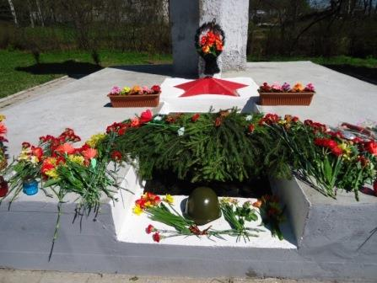
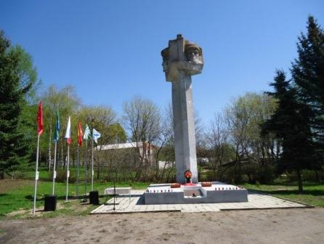
Обелиск воинам-землякам и Могила Неизвестного солдата (фото 2020 г.)

Приложение 2
Открытие Обелиска воинам-землякам и Могилы Неизвестного солдата.
В центре ветеран Великой Отечественной войны Скотников Анатолий Николаевич (фото 1983 г.)
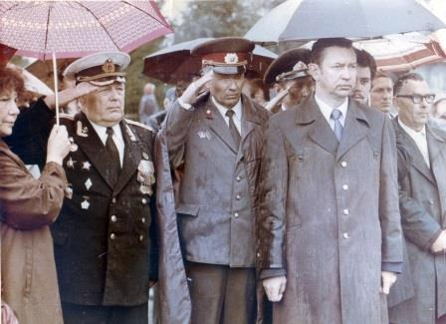

Приложение 3
План Ленинградской области с обозначением места обнаружения останков неизвестного солдата и фотографиями момента вскрытия захоронения.
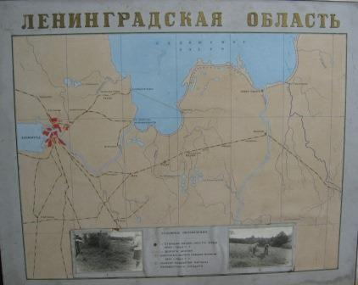

Приложение 4
Открытие обелиска воинам-землякам и Могилы Неизвестного солдата. Захоронение останков неизвестного солдата (фото 24 июля 1983 г.)
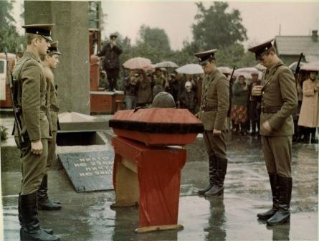
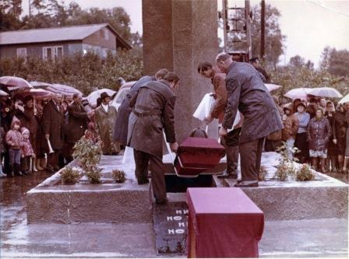

Приложение 5
Памятный камень народному ополчению Ярославской и Владимирской губерний, участникам Отечественной войны 1812 г. (фото 2020 г.)
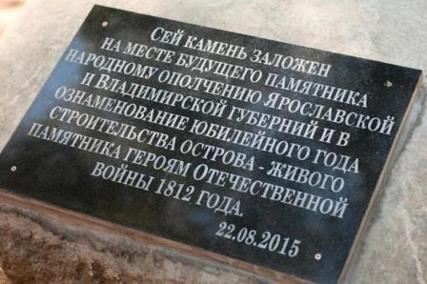
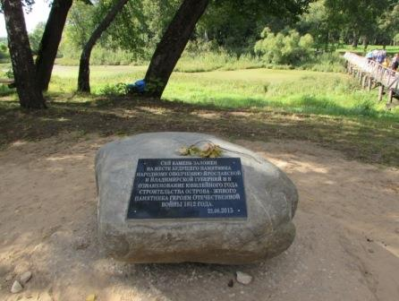

Приложение 6

Усадебный парк «Остров» - живой памятник мужеству русских солдат, изгнавших наполеоновские полчища с родной земли (фото 2020 г.)
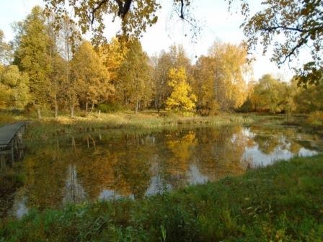
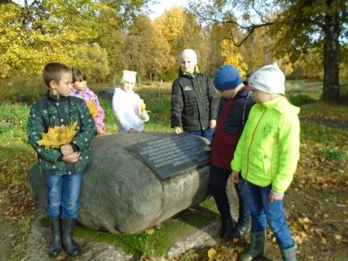
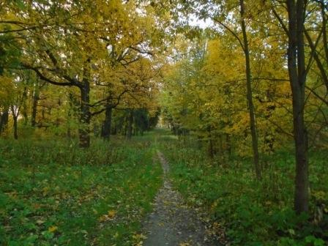

Приложение 7
Мемориальная доска генералу Викентию Михайловичу Козловскому (1796-1873)
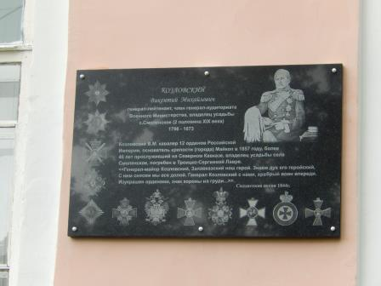

Приложение 8
Генерал Викентий Михайлович Козловский (1796-1873). Фото конца XIX в.
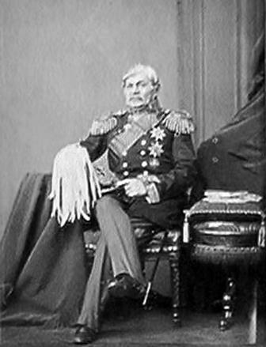

Приложение 9
Открытие Мемориальной доски генералу Викентию Михайловичу Козловскому. Выступает Кошелев О.М., председатель Совета Ветеранов Переславского МР и председатель Правления отделения Всероссийской общественной организации ветеранов «Боевое братство» (фото 8 июля 2017 г.).
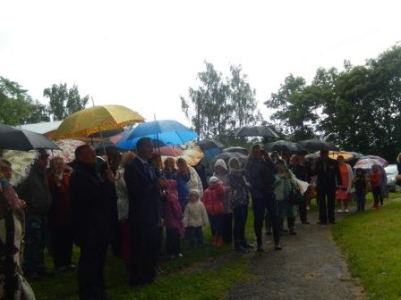
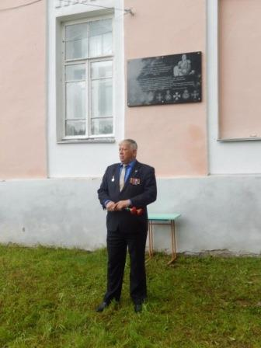

Приложение 10
День Победы. Митинг у Обелиска воинам-землякам и Могилы Неизвестного солдата. Бессмертный полк села Смоленское (фото 2019 г.)
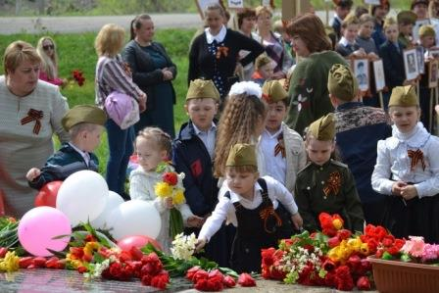
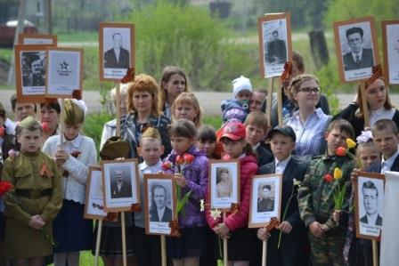

Приложение 11
Субботник около Обелиска воинам-землякам и Могилы Неизвестного солдата.
Акция «Сирень Победы» (фото 2015 г.)
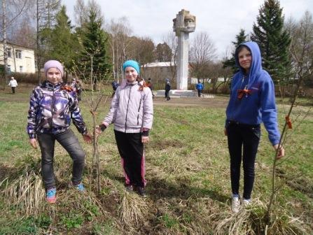
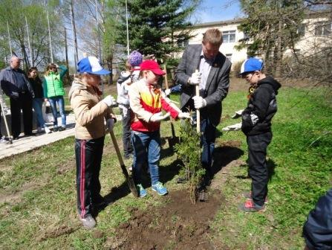

Приложение 12
Волонтеры села Смоленское.
На субботнике по подготовке к фестивалю «Живая связь времен и поколений»
(фото 2015 г.)

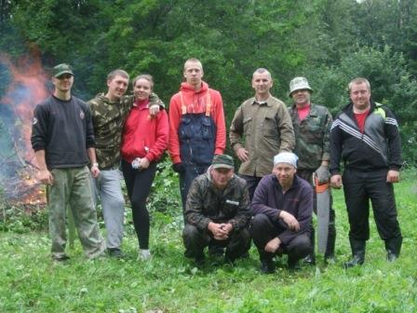
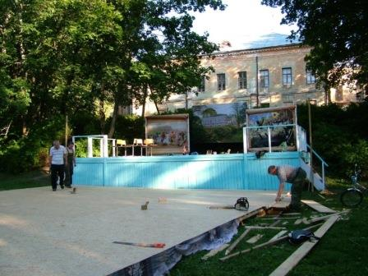

Приложение 13
Открытие Камня в память народного ополчения Ярославской и Владимирской губерний, участников Отечественной войны 1812 г. Выступает председатель Общественной палаты Ярославской области, в настоящее время заместитель руководителя аппарата правительства РФ Грибов Александр (фото 22 августа 2015 г.)

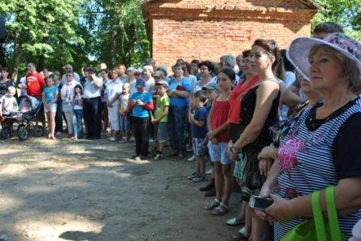
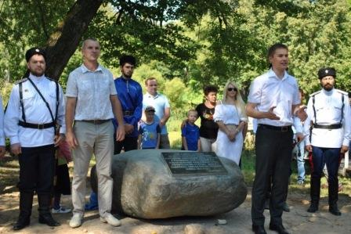

Приложение 14
Экскурсия в школьном краеведческом музее. Экспозиция «Защитники Отечества». Экскурсовод Опалев В.А (фото 2018 г.)

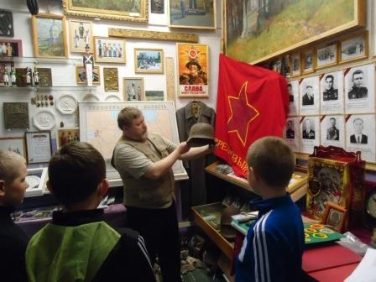

Ожегов, С.И. Толковый словарь русского языка - М.: «Мир и образование», 2018.
Сайт «Координационный совет при Губернаторе области по делам ветеранов войны и боевых действий» http://www.adm.yar.ru/veterans/section.aspx?section_id=50
Реестр воинских захоронений, расположенных на территории Переславского муниципального района Ярославской области http://www.adm.yar.ru/a_center/veterans/REESTR_VZ-VMO/
«Дневник поисковых экспедиций краеведческого кружка МОУ Смоленской ОШ». Воспоминания Калинина Виктора Николаевича
Блокада Ленинграда. Линия фронта. Карта https://1.bp.blogspot.com/-fzz1sNSbEMw/WlDG0cgK5ZI/AAAAAAAAACU/e_5zMklLP0sDTBW2SGj3GC1nTO1zXq3QQCLcBGAs/w1200-h630-p-k-no-nu/blokada_title_2.jpg
«Дневник поисковых экспедиций краеведческого кружка МОУ Смоленской ОШ». Воспоминания Волошиной Татьяны Владимировны и Мокеевой Надежды Васильевны
Пенкин А.Г. Козловский Викентий Михайлович. Ярославль. ИРО.2002 – с. 51
Энциклопедический словарь. Брокгауз и Ефрон. Биографии - М.: Научн. изд. Большая Российская энциклопедия. 1997. Т.6

